Паспорт группы «Лучики»

Материально-техническое обеспечение группы «Лучики»:
- Группа находится на втором этаже
- Площадь игровой зоны – 33,7 кв.м.
- Площадь спальной зоны – 28,2 кв.м.
- Площадь раздевалки – 18,1 кв.м.
- Площадь туалетной комнаты – 14,8 кв.м.
- Площадь моечной комнаты – 5,6 кв.м.
- Освещение электрическое, лампы люминесцентные.
- Водоснабжение центральное.

Помещение детского сада, оснащённое наглядными пособиями, игровым оборудованием, мебелью и техническими средствами обучения, в котором проводится игровая, учебная и воспитательная работа с детьми.

Цель паспортизации группы:
Проанализировать состояние группы, её готовность к обеспечению требований стандартов образования, определить основные направления работы по проведению в группе образовательного процесса.

РАЗДЕВАЛКА:
1. Информационный стенд для родителей
2.Стенд «Наше творчество»
3.Советы специалистов (консультации)
4.Советы воспитателей (консультации)
5.Индивидуальные шкафчики для раздевания по количеству детей с индивидуальной маркировкой
7.Скамейки – 5 шт.
8.Шифоньер – 1 шт.

ИГРОВАЯ КОМНАТА:
- Наименование
- Стулья детские- 20
- Стул мягкий-1
- Столы детские -5
- Доска демонстрационная -1
- Стенка для игрушек и методических пособий «Бабочка»-1
ОСНАЩЕНИЕ ГРУППЫ:

ФИЗКУЛЬТУРНО-ОЗДОРОВИТЕЛЬНЫЙ УГОЛОК.
- Мячи резиновые, мячи пластмассовые (разного размера);
- Бубен большой и маленький;
- Скакалки, гантели детские;
- Кегли;
- Кубики;
- Дидактический материал «Спорт. Спортивный инвентарь»;
- Атрибуты к подвижным играм;

УГОЛОК ПРИРОДЫ.
- Кормушки «Коллекция камней, ракушек, семян»;
- Гербарий, природный материал;
- Календарь природы;
- Муляжи овощей и фруктов;
- Иллюстрации с изображением животных диких и домашних, животных жарких стран и Севера, перелетных, зимующих, кочующих птиц;
- Дидактические игры по экологии;
- Библиотека познавательной природоведческой литературы, энциклопедии;
- Инвентарь для ухода за растениями и животными (лейка, брызгалка, салфетка, щеточка, кисточки, палочки с заостренными концами, совки);
- Альбом «Времена года», «Четыре сезона. Лето. Осень. Зима. Весна»;

УГОЛОК «ЗЕЛЁНЫЙ ОГОНЁК», ПДД.
- Макет перекрёстка и улицы, автобусной остановки;
- Дорожные знаки;
- Демонстрационные картинки;
- Различные виды транспорта;
- Настольные и дидактические игры по ПДД и ОБЖ («Уроки безопасности», «Транспорт», «Авиация», «Учим дорожные знаки»);

УГОЛОК ТРУДА.
- Уголок дежурства с кармашками; картинки.
- Инвентарь для дежурства по столовой: фартуки, шапочки,
- Инвентарь для мытья игрушек и стирки кукольной одежды
- Салфетницы, салфетки.

УГОЛОК ДЕТСКОГО ТВОРЧЕСТВА.
- Материал для рисования: альбомы, акварельные и гуашевые краски, простые и цветные карандаши, мелки, пастель, фломастеры, стаканчики-непроливайки, трафареты для рисования, кисточки разной толщины, подставки для кисточек, бумага для свободного рисования, раскраски.
- Материал для лепки: пластилин, восковой пластилин, тесто для лепки, стеки, индивидуальные клеёнки, досочки.
- Материал для аппликации и ручного труда: клей ПВА, кисти для клея, ёмкость под клей, салфетки, цветная бумага и картон, белый картон, гофрированная бумага, бархатная бумага, ножницы.
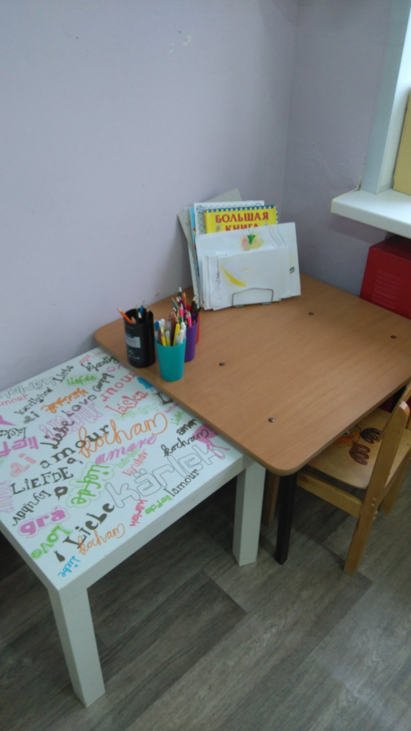

УГОЛОК «НАША БИБЛИОТЕКА»
- Тематическая подборка детской художественной литературы;
- Портреты писателей и поэтов;
- Детские книги;
- Литературные игры;
- Игры с грамматическим содержанием;
- Книжки-раскраски;
- Цветные карандаши, бумага;
- Книги-рассказы в картинках;
- Энциклопедии;
- Хрестоматии;
- Изображения сказочных персонажей.
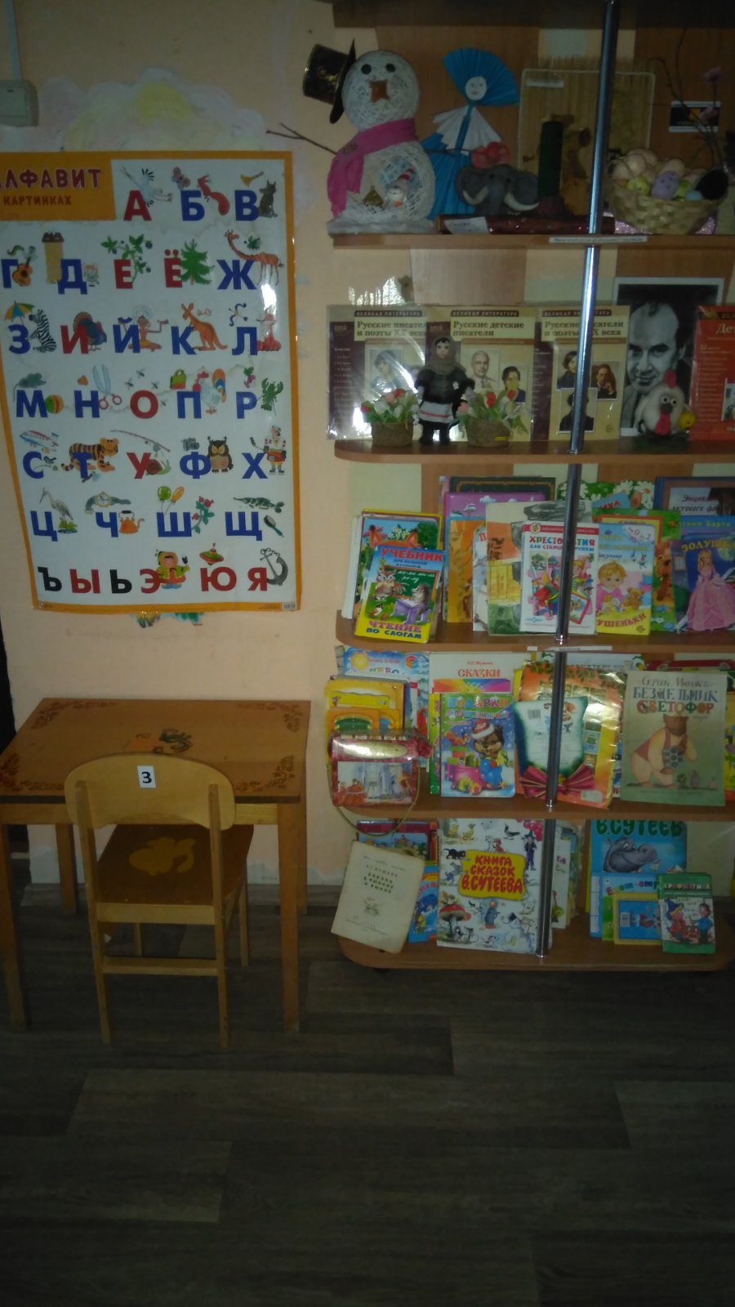
УГОЛОК ЗАНИМАТЕЛЬНОЙ МАТЕМАТИКИ.
- Наборы геометрических фигур, цифр;
- Пеналы «Учись считать»;
- Волшебные часы;
- Игры на сравнение предметов по нескольким признакам: «Найди 5 отличий», «Найди одинаковых», «Предметы и контуры», «Хитрые предметы», «Большой, средний, маленький»;
- Игры на установление последовательности предметов по степени возрастания: «Разложи предметы по высоте, длине, ширине и т.п.»;
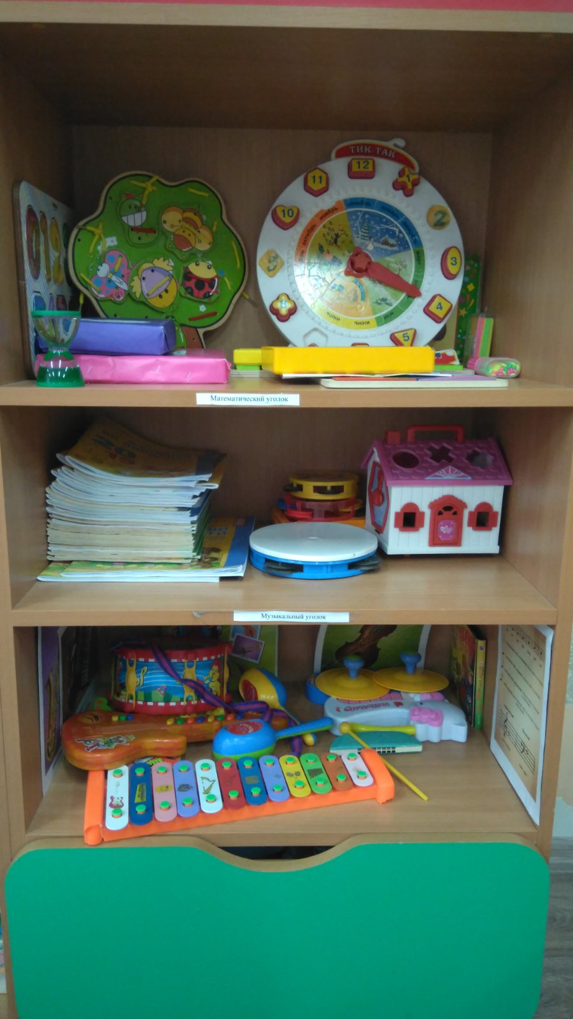

УГОЛОК СТРОИТЕЛЬНО-КОНСТРУКТИВНЫХ ИГР.
- Конструктор мелкий и крупный «Лего»;
- Пластмассовый напольный конструктор;
- Мозаика крупная и мелкая;
- Игрушки со шнуровками и застёжками;
- Небольшие игрушки для обыгрывания построек: фигурки людей и животных, макеты деревьев;
- Транспорт мелкий, средний, крупный: машины легковые и грузовые;

МУЗЫКАЛЬНЫЙ УГОЛОК.
- Дудочки;
- Погремушки;
- Деревянные ложки;
- Гармонь;
- Бубны;
- Саксофон,
- Металлофон,
- Магнитофон
- Барабан;
- Дидактический материал «Музыкальные инструменты»;
- Атрибуты для ряженья: шляпы, бусы, сарафаны, юбки, косынки;
- Игрушки с фиксированной мелодией (звуковые книжки).

УГОЛОК «НАША ЛАБОРАТОРИЯ».
- Приборы – помощники: микроскоп, увеличительные стекла, чашечные весы, безмен, песочные часы, компасы, разнообразные магниты, бинокль.
- Прозрачные и непрозрачные сосуды разной конфигурации и разного объема: пластиковые банки, бутылочки, стаканы разной формы, величины, ковши,
- ведерки, миски, воронки, сито, лопатки, формочки.
- Природные материалы: камешки разного цвета и формы, глина, песок,
- ракушки, шишки, скорлупа орехов, кусочки коры деревьев, листья, семена фруктов и овощей, пластилин.
- Бросовый материал: кусочки кожи, поролона, меха, лоскутки ткани, пробки, проволока, деревянные, пластмассовые, металлические предметы, трубочки для коктейля.
- Разные виды бумаги: обычная альбомная и тетрадная, калька, наждачная, вощеная.
- Красители: акварельные краски, безопасные красители.
- Медицинские материалы: пипетки, колбы, шпатели, деревянные палочки, вата, воронки, шприцы (пластмассовые без игл), марля, мерные ложки, резиновые груши.
- Прочие материалы: зеркала, воздушные шары, зубочистки, растительное масло, мука, соль, стеки, ученические линейки, спички и спичечные коробки, нитки, пуговицы.
- Дополнительное оборудование
- Детские халаты, клеенчатые передники, резиновые перчатки.
- Оборудование для ухода за растениями.
- Календари природы и погоды.
- Иллюстрированный материал.
- Игровой материал, дидактические игры по экологии.
- Справочники, энциклопедии.
- Контейнеры для сыпучих и мелких предметов.
- Картотека опытов.
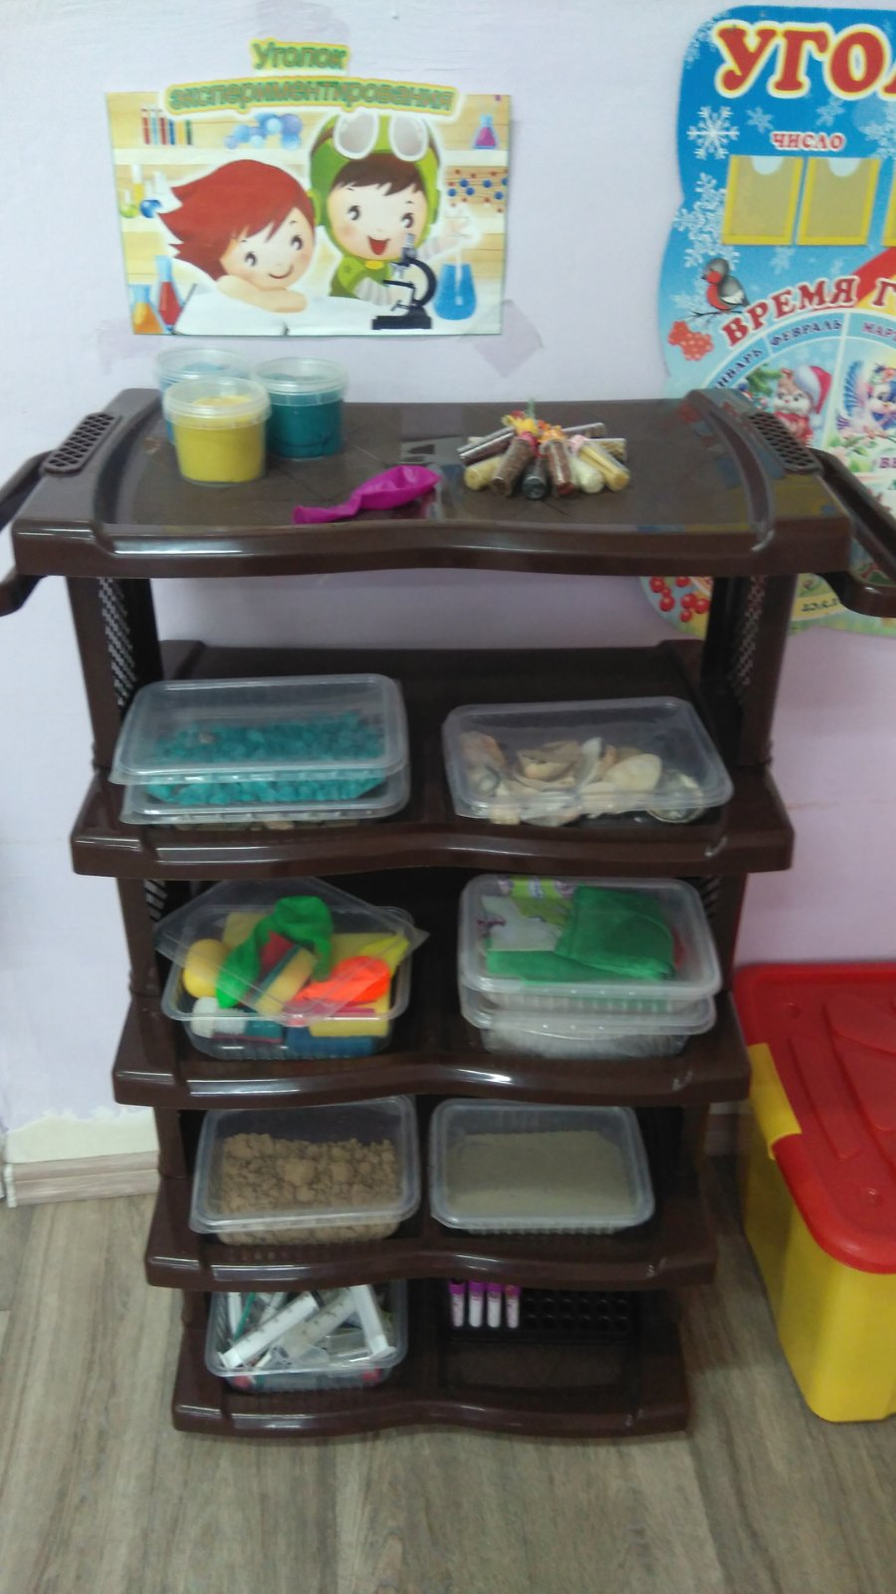

УГОЛОК ПОЗНАВАТЕЛЬНОГО РАЗВИТИЯ.
- Лото, домино в картинках («Домино. Забавные зверята», «Лото», «Развивающее лото», «Лото. Профессии», «Домино. Фрукты»);
- Предметные и сюжетные картинки, наборы картинок по лексическим темам (посуда, обувь, одежда, фрукты, овощи, ягоды, домашние и дикие животные, игрушки, мебель, инструменты, профессии и т.д.);
- Дидактические игры по обучению грамоте;
- Наборы разрезных картинок;
- Чудесные мешочки;
- Настольно-печатные игры разнообразной тематики и содержания («Мир растений», «Профессии», «Веселые зверята», «Чей домик?», «Чей малыш?», «Ребятам о зверятах в лесу», Разрезная азбука, «Уроки вежливости», «Найди пару. Кто плывет по реке», «Найди четвертый лишний»);
- Иллюстрации с изображением хозяйственно-бытового труда детей и взрослых дома;
- Доска, мел, указка;
- Карточки с буквами;
- Картинки с последовательно развивающимся действием;

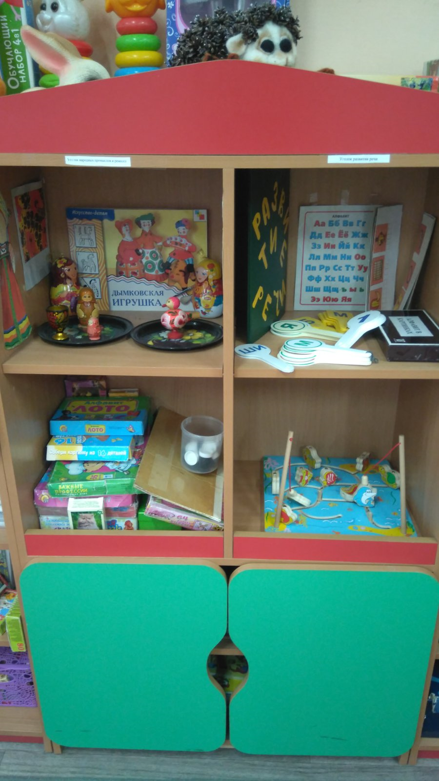

УГОЛОК НРАВСТВЕННО-ПАТРИОТИЧЕСКОГО ВОСПИТАНИЯ.
- Символика России и Смоленской области;
- Дидактические пособия: «Расскажите детям о московском Кремле; «Расскажите детям о достопримечательностях Москвы»;
- Дидактический материал: «Защитники Отечества», «9 мая – день Победы».

ТЕАТРАЛЬНЫЙ УГОЛОК.
- Ширма маленькая для настольного и кукольного театра;
- Кукольный театр;
- Настольный театр;
- Шапочки;
- Маски;

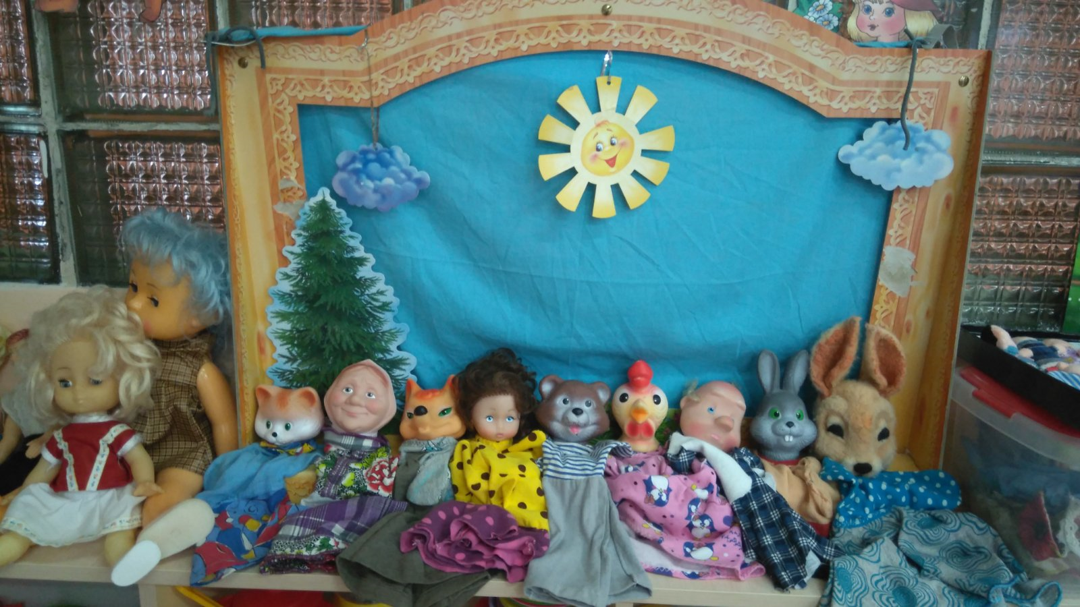

УГОЛОК «МЫ ИГРАЕМ».
Сюжетно-ролевая игра «Магазин»:
- Касса, весы, калькулятор, счёты;
- Хлебобулочные изделия;
- Изделия бытовой химии;
- Корзины, кошельки;
- Предметы-заместители;
- Овощи, фрукты.

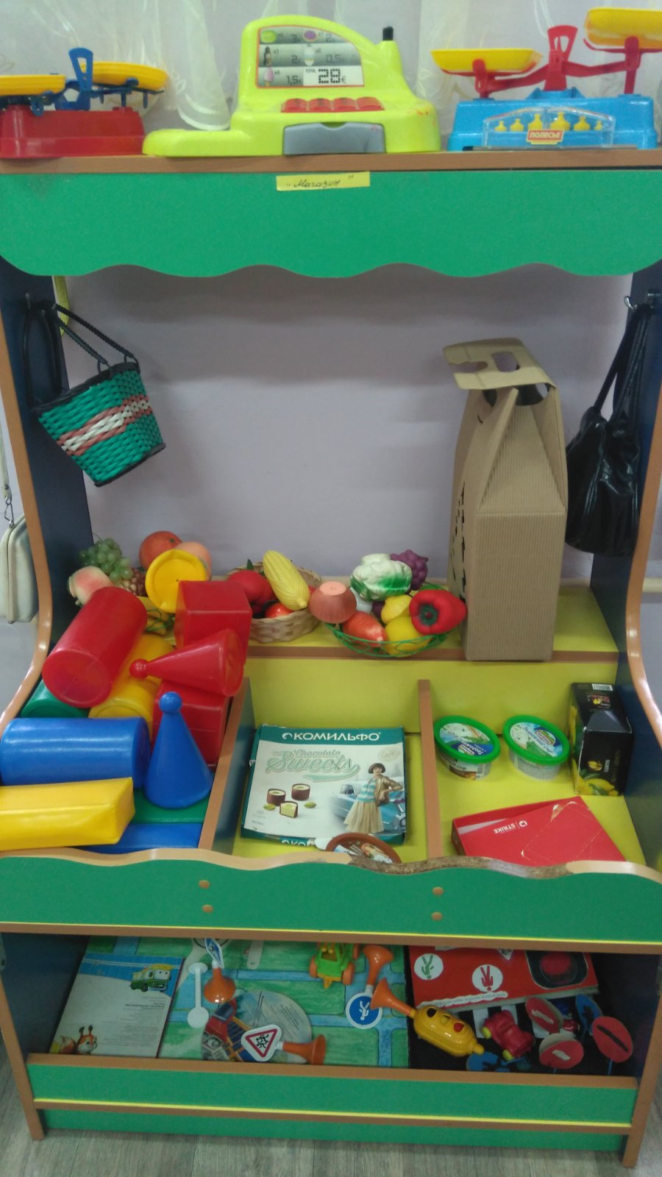

Сюжетно-ролевая игра «Больница»:
- Медицинские халаты и шапочки;
- Ширма;
- Набор доктора
«Аптека»:
Вата, бинты, лекарства, градусники, мерные ложечки, пипетки, стаканчики, шпатели. Рецепты и касса.
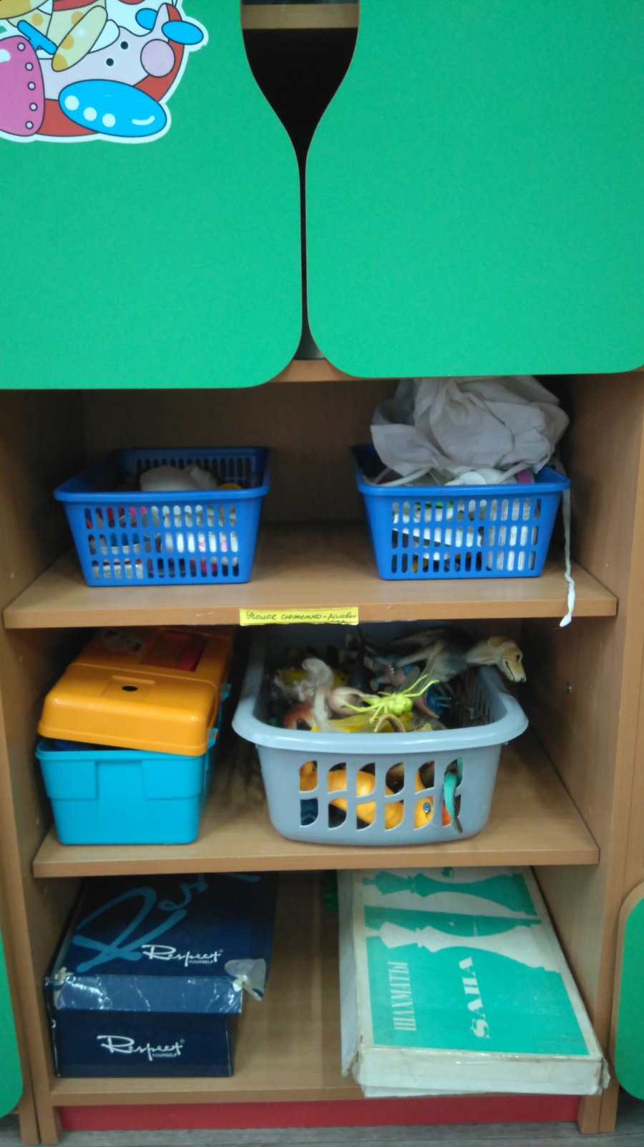

Сюжетно-ролевая игра «Семья»:
- Комплект кукольной мебели, кроватки с постельными принадлежностями;
- Игрушечная посуда: кухонная, чайная, столовая;
- Куклы, куклы-пупсы, одежда для кукол;
- Гладильная доска, утюги.

Сюжетно-ролевая игра «Стройка»:
- Строительный материал: крупный и мелкий;
- Строительные инструменты (молоток, пила, плоскогубцы, гаечный ключ, тиски, отвертка);

Сюжетно-ролевая игра «Кухня»:
- Посуда;
- Газовая плита;
- Фартучки.

Сюжетно-ролевая игра “Парикмахерская”:
- Набор расчесок;
- Набор резинок;
- Муляжи;
- Журналы.

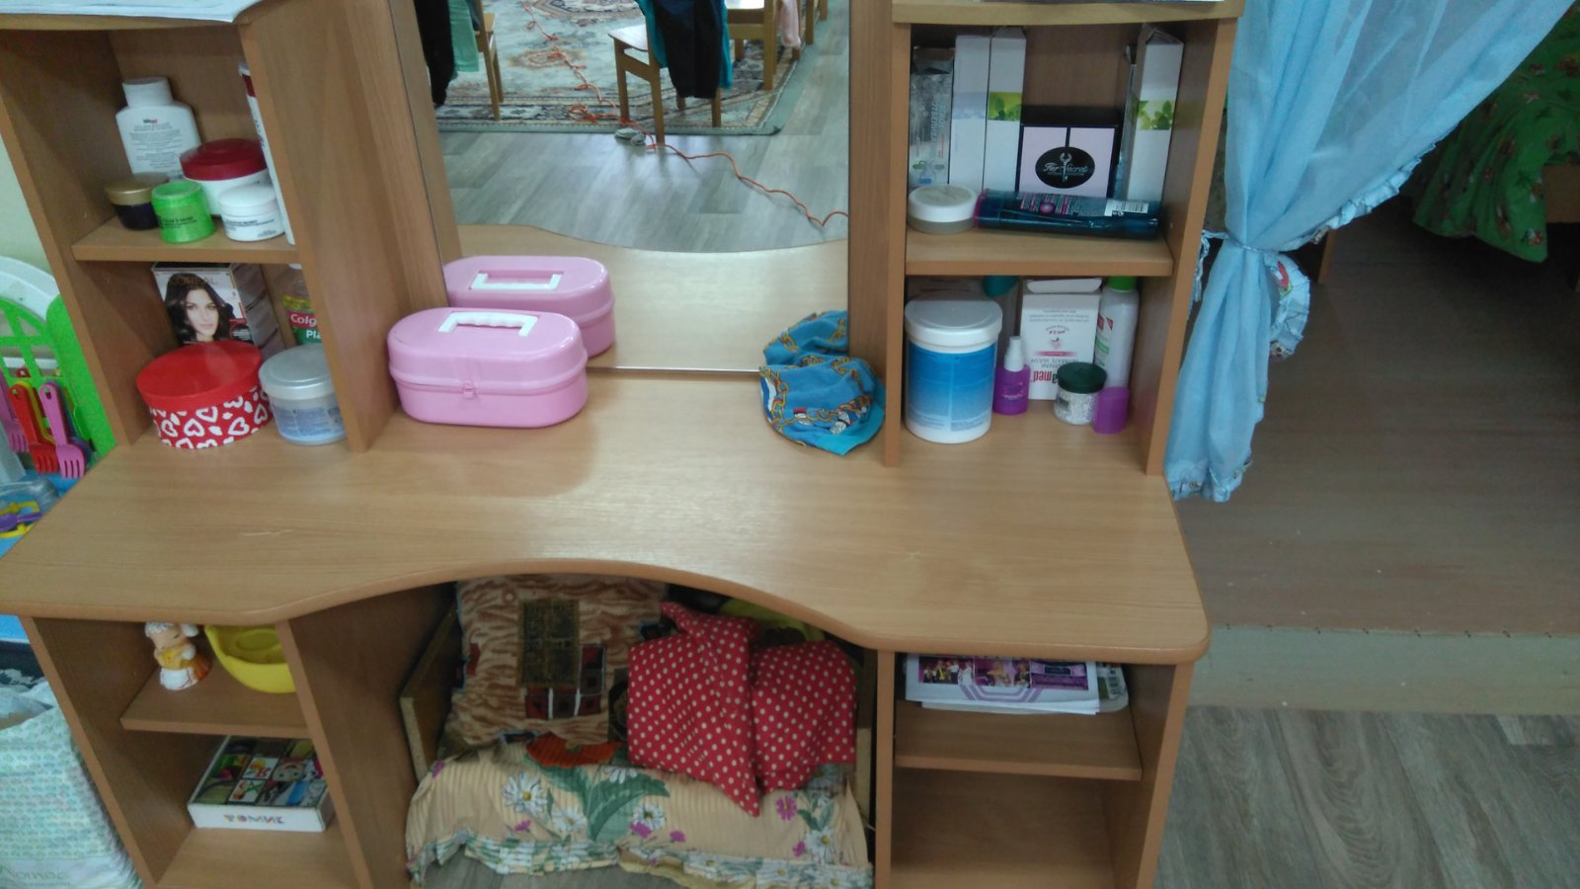

Развивающая предметно-пространственная среда группы содержательно-насыщенна, трансформируема, полифункциональна, вариативна, доступна и безопасна.Насыщенность среды соответствует возрастным возможностям детей и содержанию Программы. Образовательное пространство оснащено средствами обучения и воспитания, соответствующими материалами, в том числе игровым, спортивным, оздоровительным оборудованием, инвентарем.
Организация образовательного пространства и разнообразие материалов, оборудования и инвентаря обеспечивает:
- игровую, познавательную, исследовательскую и творческую активность всех воспитанников, экспериментирование с доступными детям материалами (в том числе с песком и водой);
- двигательную активность, в том числе развитие крупной и мелкой моторики, участие в подвижных играх и соревнованиях;
- эмоциональное благополучие детей во взаимодействии с предметно-пространственным окружением;
- возможность самовыражения детей.
- трансформируемость пространства предполагает возможность изменений предметно-пространственной среды в зависимости от образовательной ситуации, в том числе от меняющихся интересов и возможностей детей;
- полифункциональность материалов предполагает: возможность разнообразного использования различных составляющих предметной среды;
- наличие в группе полифункциональных (не обладающих жестко закрепленным способом употребления) предметов, в том числе природных материалов, пригодных для использования в разных видах детской активности (в том числе в качестве предметов-заместителей в детской игре).
- вариативность среды предполагает наличие в группе различных пространств (для игры, конструирования, уединения и пр.), а также разнообразных материалов, игр, игрушек и оборудования, обеспечивающих свободный выбор детей; периодическую сменяемость игрового материала, появление новых предметов, стимулирующих игровую, двигательную, познавательную и исследовательскую активность детей.
- доступность среды предполагает: доступность для воспитанников, в том числе детей с ограниченными возможностями здоровья , всех помещений, где осуществляется образовательная деятельность; свободный доступ детей, в том числе детей с ограниченными возможностями здоровья, к играм, игрушкам, материалам, пособиям, обеспечивающим все основные виды детской активности; исправность и сохранность материалов и оборудования.

